Câu 24: [HH11.C2.3.BT.a] Cho hai đường thẳng và cùng song song với . Khẳng định nào sau đây không sai?
A.. B. và cắt nhau.
C. và chéo nhau. D. Chưa đủ điều kiện để kết luận vị trí tương đối của và .
Lời giải

Chọn D

Cho qua không thẳng hàng.
Giả sử phân biệt là các đường thẳng nằm ngoài thỏa
Trong trường hợp này
Nếu và đồng phẳng thì cắt
Nếu và không đồng phẳng thì và chéo nhau.
Câu 25: [HH11.C2.3.BT.a] Khẳng định nào sau đây đúng?
A. Đường thẳng và đường thẳng
B. Tồn tại đường thẳng
C. Nếu đường thẳng song song với và cắt đường thẳng thì cắt đường thẳng
D. Hai đường thẳng phân biệt cùng song song với một mặt phẳng thì 2 đường thẳng đó song song nhau.
Lời giải
Chọn B

Ta có

Câu 26: [HH11.C2.3.BT.a] Cho và hai đường thẳng song song và
Ghi Đ (đúng) hoặc S (sai) vào ô vuông trong các mệnh đề sau:
A. Nếu song song với thì 
B. Nếu song song với thì chứa 
C. Nếu song song với thì hoặc chứa 
D. Nếu cắt thì cũng cắt 
E. Nếu cắt thì có thể song song với 
F. Nếu chứa thì có thể song song với 
Lời giải
Chọn C

Chọn D
cắt suy ra không song song mà cũng không chứa , vậy cắt .
Chọn F
Câu 27: [HH11.C2.3.BT.a] Cho đường thẳng nằm trong và đường thẳng . Mệnh đề nào sau đây đúng?
A. Nếu thì
B. Nếu cắt thì cắt
C. Nếu thì
D. Nếu cắt và chứa thì giao tuyến của và là đường thẳng cắt cả và .
Lời giải
Chọn C
Ta có:
Câu 28: [HH11.C2.3.BT.a] Cho hai đường thẳng và chéo nhau. Có bao nhiêu mặt phẳng chứa và song song với ?
A. B. C. D. Vô số.
Lời giải
Chọn B
Gọi là chứa và song song
có vtpt
Đồng thời qua với
Do đó xác định duy nhất.
Câu 30: [HH11.C2.3.BT.a] Cho hình chóp tứ giác . Gọi và lần lượt là trung điểm của và . Khẳng định nào sau đây đúng?
A. B. C. D.
Lời giải

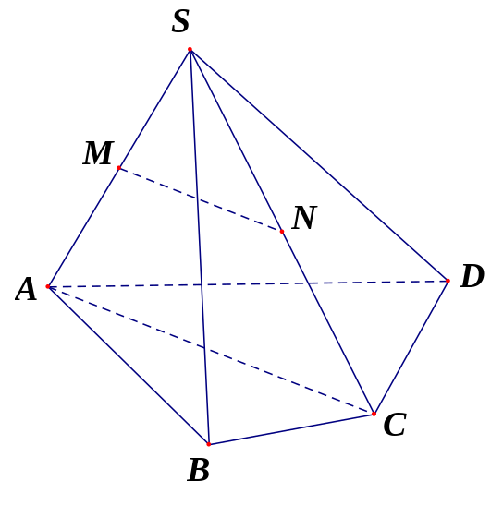

Chọn A
là đường trung bình của nên
Ta có
Câu 31: [HH11.C2.3.BT.a] Cho hình chóp có đáy là hình bình hành. là một điểm lấy trên cạnh ( không trùng với và ). qua ba điểm cắt hình chóp theo thiết diện là:
A. Tam giác B. Hình thang C. Hình bình hành D. Hình chữ nhật
Lời giải

Chọn B

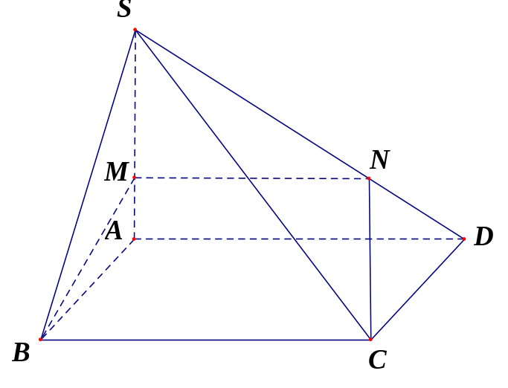

Ta có
Ta có nên và có giao tuyến song song
Trong , vẽ
Thiết diện của cắt bởi là tứ giác Do (cùng song song ) nên là hình thang.
BÀI 4. HAI MẶT PHẲNG SONG SONG.
Câu 42: [HH11.C2.3.BT.a] Cho hình lăng trụ . Gọi lần lượt là trung điểm của . Đường thẳng song song với mặt phẳng nào sau đây ?
A. . B. . C. . D. .
Lời giải.
Chọn A
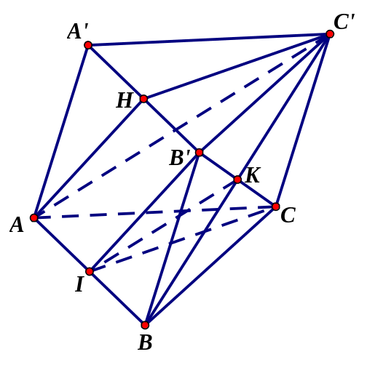
Gọi là giao điểm của và , là trung điểm của .
Do nên là hình bình hành hay .
Mặt khác nên .
Khi đó :
Câu 47: [HH11.C2.3.BT.a] Cho mặt phẳng và đường thẳng . Khẳng định nào sau đây sai?
A. Nếu thì trong tồn tại đường thẳng sao cho .
B. Nếu và đường thẳng thì .
C. Nếu thì .
D. Nếu và đường thẳng thì và hoặc cắt nhau hoặc chéo nhau.
Lời giải
Chọn B

b
d
Khi và đường thẳng thì ngoài trường hợp còn có trường hợp và chéo nhau.
Câu 48: [HH11.C2.3.BT.a] Cho đường thẳng nằm trong mặt phẳng và đường thẳng nằm trong mặt phẳng . Mệnh đề nào sau đây sai?
A. . B. .
C. . D. hoặc song song hoặc chéo nhau.
Lời giải
Chọn A

a
b

Nếu thì ngoài trường hợp thì còn có thể chéo nhau.
Câu 33: [HH11.C2.3.BT.a] Trong không gian có bao nhiêu vị trí tương đối giữa đường thẳng và mặt phẳng?
A. 1. B. 2. C. 3. D. 4.
Lời giải
Chọn C
Vị trí tương đối của đường thẳng và mặt phẳng là
• Đường thẳng nằm trong mặt phẳng.
• Đường thẳng song song với mặt phẳng.
• Đường thẳng cắt mặt phẳng.
Câu 38: [HH11.C2.3.BT.a] Giả thiết nào sau đây là điều kiện đủ để kết luận đường thẳng song song với mp ?
A. và . B. và .
C. và . D. .
Lời giải
Chọn D
Theo định nghĩa SGK Hình học 11.
Câu 40: [HH11.C2.3.BT.a] Cho một đường thẳng song song với mặt phẳng . Có bao nhiêu mặt phẳng chứa và song song với ?
A. . B. . C. . D. vô số.
Lời giải
Chọn B

Có duy nhất một mặt phẳng chứa và song song với .
Câu 42: [HH11.C2.3.BT.a] Cho một điểm nằm ngoài mp . Qua vẽ được bao nhiêu đường thẳng song song với ?
A. . B. . C. . D. vô số.
Lời giải
Chọn D

Qua vẽ được vô số đường thẳng song song với .
Câu 23: [HH11.C2.3.BT.a] Trong không gian có bao nhiêu vị trí tương đối giữa đường thẳng và mặt phẳng?
A. 1. B. 2. C. 3. D. 4.
Lời giải
Chọn C
Vị trí tương đối của đường thẳng và mặt phẳng là
• Đường thẳng nằm trong mặt phẳng.
• Đường thẳng song song với mặt phẳng.
• Đường thẳng cắt mặt phẳng.
Câu 24: [HH11.C2.3.BT.a] Cho hai đường thẳng a và b chéo nhau. Có bao nhiêu mặt phẳng chứa và song song với?
A. 0. B. 1. C. 2. D. Vô số.
Lời giải
Chọn B
Theo định lý 3. Cho hai đường thẳng chéo nhau. Có duy nhất một mặt phẳng chứa đường thẳng này và song song với đường thẳng kia.
Câu 28: [HH11.C2.3.BT.a] Giả thiết nào sau đây là điều kiện đủ để kết luận đường thẳng song song với mp?
A. và . B. và .
C. và . D. .
Lời giải
Chọn D
Theo định nghĩa SGK Hình học 11.
Câu 29: [HH11.C2.3.BT.a] Cho hai đường thẳng song song và . Có bao nhiêu mặt phẳng chứa và song song với ?
A. B. C. D. vô số.
Lời giải
Chọn D
Theo tính chất: Có vô số mặt phẳng chứa đường thẳng này và song song với đường thẳng kia.
Câu 30: [HH11.C2.3.BT.a] Cho một đường thẳng song song với mặt phẳng . Có bao nhiêu mặt phẳng chứa và song song với ?
A. . B. . C. . D. vô số.
Lời giải
Chọn B

Có duy nhất một mặt phẳng chứa và song song với .
Câu 32: [HH11.C2.3.BT.a] Cho một điểm nằm ngoài mp. Qua vẽ được bao nhiêu đường thẳng song song với ?
A. . B. . C. . D. vô số.
Lời giải
Chọn D

Qua vẽ được vô số đường thẳng song song với .
Câu 24: [HH11.C2.3.BT.a] Cho hai đường thẳng và cùng song song với . Khẳng định nào sau đây không sai?
A.. B. và cắt nhau.
C. và chéo nhau. D. Chưa đủ điều kiện để kết luận vị trí tương đối của và .
Lời giải

Chọn D

Cho qua không thẳng hàng.
Giả sử phân biệt là các đường thẳng nằm ngoài thỏa
Trong trường hợp này
Nếu và đồng phẳng thì cắt
Nếu và không đồng phẳng thì và chéo nhau.
Câu 25: [HH11.C2.3.BT.a] Khẳng định nào sau đây đúng?
A. Đường thẳng và đường thẳng
B. Tồn tại đường thẳng
C. Nếu đường thẳng song song với và cắt đường thẳng thì cắt đường thẳng
D. Hai đường thẳng phân biệt cùng song song với một mặt phẳng thì 2 đường thẳng đó song song nhau.
Lời giải
Chọn B

Ta có

Câu 26: [HH11.C2.3.BT.a] Cho và hai đường thẳng song song và
Ghi Đ (đúng) hoặc S (sai) vào ô vuông trong các mệnh đề sau:
A. Nếu song song với thì 
B. Nếu song song với thì chứa 
C. Nếu song song với thì hoặc chứa 
D. Nếu cắt thì cũng cắt 
E. Nếu cắt thì có thể song song với 
F. Nếu chứa thì có thể song song với 
Lời giải
Chọn C

Chọn D
cắt suy ra không song song mà cũng không chứa , vậy cắt .
Chọn F
Câu 27: [HH11.C2.3.BT.a] Cho đường thẳng nằm trong và đường thẳng . Mệnh đề nào sau đây đúng?
A. Nếu thì
B. Nếu cắt thì cắt
C. Nếu thì
D. Nếu cắt và chứa thì giao tuyến của và là đường thẳng cắt cả và .
Lời giải
Chọn C
Ta có:
Câu 28: [HH11.C2.3.BT.a] Cho hai đường thẳng và chéo nhau. Có bao nhiêu mặt phẳng chứa và song song với ?
A. B. C. D. Vô số.
Lời giải
Chọn B
Gọi là chứa và song song
có vtpt
Đồng thời qua với
Do đó xác định duy nhất.
Câu 30: [HH11.C2.3.BT.a] Cho hình chóp tứ giác . Gọi và lần lượt là trung điểm của và . Khẳng định nào sau đây đúng?
A. B. C. D.
Lời giải

Chọn A
là đường trung bình của nên
Ta có
Câu 47: [HH11.C2.3.BT.a] Cho mặt phẳng và đường thẳng . Khẳng định nào sau đây sai?
A. Nếu thì trong tồn tại đường thẳng sao cho .
B. Nếu và đường thẳng thì .
C. Nếu thì .
D. Nếu và đường thẳng thì và hoặc cắt nhau hoặc chéo nhau.
Lời giải
Chọn B
Khi và đường thẳng thì ngoài trường hợp còn có trường hợp và chéo nhau. | b  d

Câu 48: [HH11.C2.3.BT.a] Cho đường thẳng nằm trong mặt phẳng và đường thẳng nằm trong mặt phẳng . Mệnh đề nào sau đây sai?
A. . B. .
C. . D. hoặc song song hoặc chéo nhau.
Lời giải
Chọn A
Nếu thì ngoài trường hợp thì còn có thể chéo nhau. | a  b

